Простые устройства свободной энергии

В свободной энергии нет ничего волшебного и под «свободной энергией» я подразумеваю нечто, производящее выходную энергию без необходимости использовать топливо, которое вы должны купить.

Глава 23. Энергия из инерции

Система маховика Чэса Кэмпбелла (Chas Campbell).
Недавно г-н Чэс Кэмпбелл из Австралии продемонстрировал прирост электроэнергии с помощью системы маховика, которую он разработал. По сути, он вращает сетевой двигатель и соответствующим образом включает его через трансмиссию, которая включает в себя маховик весом в десять килограмм, так что он вращает генератор переменного тока с оптимальной скоростью чуть более трёх тысяч оборотов в минуту. Когда система работает на полной скорости, Чэс переключает сетевой двигатель так, что он получает питание от выхода генератора. Это работает очень хорошо и позволяет его автономной системе питать другие инструменты, такие как дрели. Расположение такое:

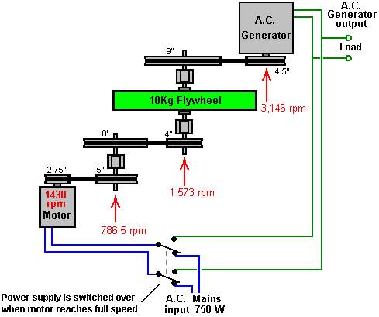

Позвольте мне объяснить общую систему. Сетевой двигатель мощностью в 750 Вт (1 лошадиная сила) используется для привода ряда ремней и шкивов, которые образуют зубчатую передачу, которая в два раза увеличивает скорость вращения на валу электрического генератора. Интересной особенностью этой системы является то, что от выходного генератора может потребляться больше электрической энергии, чем от входного привода к двигателю. Как это может быть? Чтож, хотя это и не является широко известным, обод вращающегося маховика, как полагают непрерывно ускоряется внутрь к оси. Это постоянное ускорение вызывает приток энергии из гравитационного поля в систему. Важным моментом является то, что система Чэса Кэмпбелла работает от автономного источника питания и может питать также и другое оборудование.

Теперь взглянем на конструкцию, которую использовал Чэс:

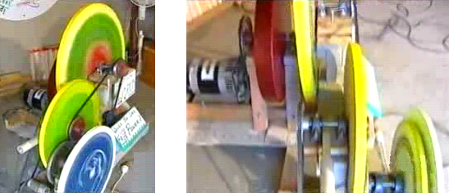

Вы замечаете, что у него не только тяжелый маховик достаточного размера, но также установлены три или четыре диска большого диаметра, которые также вращаются с промежуточными скоростями вращения. Хотя эти диски возможно и не были размещены там как маховики, тем не менее они действуют как маховики и каждый из них будет способствовать увеличению свободной энергии системы в целом. Видео с аккуратной репликацией, с входной мощностью 750 Вт и выходной мощностью 2340 Вт:http://www.youtube.com/watch?v=98aiISB2DNw и эта реализация, по-видимому не имеет тяжёлого маховика, как вы можете видеть на этом рисунке, хотя самое большое колесо шкива выглядит так, как будто оно имеет значительный вес:

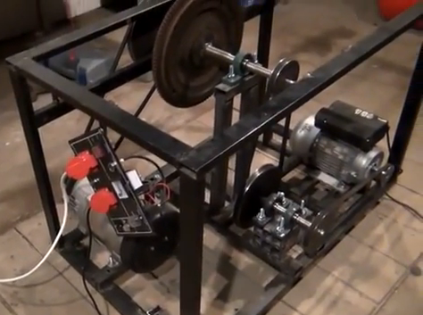

Анализ Якоба Бизера (Jacob Byzehr).
В 1998 году Джейкоб подал заявку на патент образца показанного Чэсом Кэмпбеллом. Джейкоб проанализировал операцию и обратил внимание на ключевой фактор дизайна:
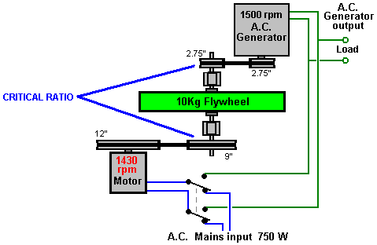

Джейкоб утверждает, что очень важной характеристикой для высокой производительности системы такого типа является соотношение диаметров ведущего и отводного шкивов на валу, который содержит маховик, особенно в системах, где маховик вращается с высокой скоростью. Ведущий шкив должен быть в три или четыре раза больше, чем шкив отбора мощности. Используя двигатель Чэса 1430 об / мин и общедоступный генератор 1500 об / мин, повышение 12: 9 до вала маховика дает удовлетворительную частоту вращения генератора, обеспечивая соотношение 3,27 между приводным шкивом диаметром 9 дюймов и шкивом отбора мощности диаметром 2,75 дюйма. Если использовать генератор, который был разработан для использования ветрогенератором и который имеет максимальную выходную мощность при 600 об / мин, то можно достичь ещё лучшего отношения диаметра шкива.

Patrick J Kelly
www.free-energy-info.tuks.nl
www.free-energy-info.com
www.free-energy-devices.com

Перевод Diabloid73

